**2022-2023第二学期江苏省仪征中学期末复习（历史）**

**练习2**

**一、选择题**

1. 《尚书·周书·吕刑》说：“墨罚之属千，劓罚之属千，荆罚之属五百，宫罚之属三百，大辟之罚其属二百，五刑之属三千”材料表明当时（ ）

A. 封建刑罚极其严苛 B. 法律条文比较详细

C. 阶级矛盾十分尖锐 D. 法家重视法律制定

2. 西汉时期，吴地“国以铜盐故，百姓无赋，卒践更，辄予平贾”，即官府按照“平贾”(官府评定的市场价格)付给服更役者工钱，以吸引中央辖区农民流入此地。这表明当时（ ）

A. 人身依附关系松弛 B. 中央集权受到威胁

C. 官府加强经济控制 D. 南方商品贸易繁荣

3. 《唐会要》卷六三《史馆杂录上》记载：“太宗见六月四日事(玄武门之变)，语多微文，乃谓元(玄)龄曰：昔周公诛管蔡而周室安，季友鸩叔牙而鲁国宁。朕之所以安社稷，利万人耳。史官执笔，何烦过隐?宜即改削，直书其事。”据材料可知（ ）

A. 历史文献的可信程度不高 B. 古人修史遵循“为尊者讳”

C. 历史文献需要多角度解读 D. 历史文献评价真实可信

4. 《梦溪笔谈》记载：“版印书籍，唐人尚未盛为之，自冯瀛王(五代时任宰相、太师等职)始印五经，已(通“以”)后典籍皆为板本。庆历中，有布衣毕舁，又为活板。…欲印则以一铁范置铁板上，乃密布字印，满铁范为一板，持就火炀之，药稍熔，则以一平板按其面，则字平如砥。若止印三、二本，未为简易；若印数十百千本，则极为神速。”据此,以下说法正确的是（ ）

A. 活字印刷术成为图书印刷的首选 B. 雕版印刷术逐渐走向淘汰的境地

C. 活字印刷术普遍具有神速的特点 D. 印刷术的发展有利于文化的传播

5. 清朝修撰《四库全书》后，七座官方藏书楼仿宁波民间藏书楼天一阁规制修建。乾隆曰：“故吾于贮四库之书，首重者经，而以水喻文，愿溯其源。且数典天一之阁，亦庶几不相径庭也夫。四库七阁名字均取水傍，虽镇江文宗，外似独异，而细籀其涵谊，则固寓‘江河朝宗于海’之意。”乾隆此话旨在强调（ ）

A. 总结传统文化精髓 B. 彰显君主丰功伟绩

C. 拉拢江南知识分子 D. 加强思想文化控制

6. 1864年，恰值《万国公法》汉译本面世，总理衙门曾为此专门拨付500两银子，命令将印成的300部《万国公法》分发给各通商口岸，以便对外交涉中“参酌援引”。这反映当时（ ）

A. 总理衙门重视学习律法 B. “天朝上国”的观念消失

C. 尝试运用近代外交规则 D. 中国开始近代法制建设

7. 1879年，洋务派幕僚马建忠在游览巴黎万国博览会时，感慨道“中华以丝茶为大宗，而各省所出之绸，未见铺陈；各山所产之茶，未见罗列。至瓷器之不古，顾绣之不精，无一可取。堂堂中国，竟不及日本岛族！”由此可见（ ）

A. 丝茶仍是中国主要商品 B. 日本产品更受西方欢迎

C. “中体西用”符合国情 D. 先进人士危机意识强烈

8. 《近代中国社会的新陈代谢》中有言，“新政开始后，清政府下令在全国一些重要城市设立各种军事学堂，以满足新军扩编的需要……新军比起旧军来，确实表现为一种力量，但这种新的力量对腐朽的清王朝来说，却是一对深刻的矛盾。”作者旨在强调新军（ ）

A. 巩固了清朝统治 B. 强化了中央集权

C. 开启了新政改革 D. 埋下了清亡祸根

9. 下表为中共中央党校校史上某一年份的学员编制情况表。

|  |  |  |  |
| --- | --- | --- | --- |
| 名称 | 住址 | 负责人 | 对象 |
| 一部 | 小沟坪 | 古大存、刘芝明 | 地委、旅级以上干部 |
| 二部 | 王家坪 | 张鼎丞、安子文 | 县、团级干部 |
| 三部 | 兰家坪 | 郭述中、张如心 | 知识分子和文化工作者 |
| 四部 | 大砭沟 | 张启龙、程世才 | 工农出身的老干部 |
| 五部 | 七里铺 | 白栋才、强晓初 | 陕甘宁边区县区级干部 |
| 六部 | 马家湾 | 马国瑞、谷云亭 | 从敌后和国统区来延的党员干部 |

这一年份应是（ ）

A. 1933年春 B. 1935年底 C. 1943年春 D. 1947年春

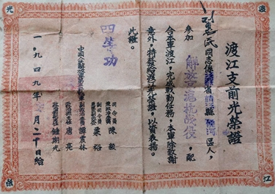10. 如图为江苏靖江船工谢保大的支前光荣证，他参与的这场战事

1. 基本上消灭国民党军队主力
2. 揭开解放军战略反攻的序幕
3. 解放了长江以北的广大地区
4. 推翻了南京国民政府的统治

11. 20世纪80年代，外汇市场存在官方汇价市场和外汇调剂市场，外汇调剂市场中人民币兑美元汇率明显高于官方汇价市场。1994年汇率并轨改革后，人民币兑美元的官方汇价从5.7：1调整为8.7：1，同时实行单一浮动汇率制。1994年汇率改革

A. 有利于构建国际金融新秩序

B. 加大了中国对外贸易的逆差

C. 得益于市场经济体制的建成

D. 助推了出口导向型经济战略

12. 康德说：“一个服役的军官在接受他的上级交下某项命令时，竟抗声争辩这项命令的合理性或者有用性，那就会非常坏事，他必须服从。但是他作为学者而对军事业务上的错误进行评论并把它提交给公众来作判断时，就不能公开地加以禁止了。”材料强调的是（ ）

A. 自由是相对 B. 学者更加理性

C. 军人服从命令 D. 公众权力至上

13. 美国国土安全部2017年2月4日发布声明称，根据美国华盛顿州西区联邦地方法院法官作出的裁决，在全美范围内暂停实施特朗普颁布的限制难民等群体入境的行政令。国土安全部将恢复此前对待入境旅客的检查方式。据此可知美国（ ）

A. 总统行政权的扩张 B. 司法权高于行政权

C. 地方权力高于中央 D. 总统受到司法制约

14. “不能直接凭热情，而要借助于伟大革命所产生的热情，靠个人利益，靠同个人利益的结合，靠经济核算，在这个小农国家里先建立起牢固的桥梁”。与列宁这一观点相符的措施是（ ）

A. 坚持战时共产主义政策

B. 建立计划经济体制

C. 粮食税取代余粮收集制

D. 推行“新经济体制”

15. 二战后英国工党以“要让民众幸福，建立从生到死的社会福利和保障体系”为竞选口号，联邦德国政府采取“社会市场经济”政策，法国戴高乐政府实施国有化和经济计划。这表明当时（ ）

A. 欧洲国家普遍建立福利国家

B. 西欧国家加强对经济的调控

C. 各国走上完全不同发展道路

D. 计划经济体制获得普遍认同

16. 下图为2019年联合国发行的邮票。甘地头像旁用英语写着他在20世纪20年代初的一句话：“我希望各地的文化之风都尽情地吹到我的家园，但是我不能让它把我连根带走。”以下解读准确的是（ ）

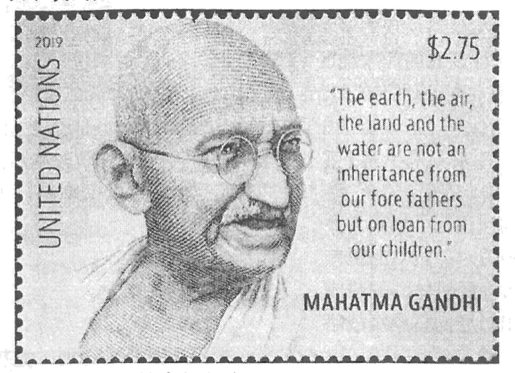

①此话提出的背景是二战后民族意识的觉醒

②甘地批判文化侵略，主张维护民族文化

③甘地对不同文化之间的友好交流抱有宽容态度

④联合国发行此邮票旨在提倡文化的多样性

A. ①②③ B. ②③④ C. ①②④ D. ①③④

**二、非选择题：本大题有4小题，全部为必做题，共52分**

17. 阅读材料，完成下列要求。

材料一 周秦时期，沿袭殷商取名旧俗，但又有些新的变化。在儒家文化占统治地位的情况下，人们把它作为自己的道德标准，并把这些思想观念命为名字，以示长辈的希望或命名者本人的追求。这种家国同构、家国一体的宗法观念下，个人被包围在群体之中，家庭成员之间的人伦关系受到特别的重视。这种宗族观念在姓名上也有强烈的影响，如“耀祖”“延嗣”“念孙”之类的名字就是宗族意识的体现。新文化运动中，左翼作家蒋光赤、教育家陶行知这些名字都有西方思潮冲击的痕迹。

——摘编自陶伏平《汉语姓名的文化发展轨迹与文化内涵》

材料二 建国初期，除了一些频率极高的传统名字外，取的最多的名字就是建国、国强、国荣、和平、建华、新民、振华、新华等。大跃进中出生的人取名“跃跃”、“建功”和“跃进”等。文革期间，卫红、卫东、红兵、爱红等名字频繁出现。改革开放后涌现出大量富有浪漫色彩的诗意名，如“雨薇”“滴洋”“寒松”“涧珍”“梦诗”“墨涵”“若晴”等等。同时取叠字名的人增长迅速，表达出一种亲切、喜爱之意，适宜于抒发长辈对晚辈的细腻感情。随着时间的推移，“国”“华”“建”等象征国家的字逐渐减少。

——摘编自王慧冬《社会建构视角下的姓名研究》

（1）根据材料一，概括国人取名原则。结合所学知识，指出其体现的我国传统文化的特点。

（2）根据材料二，简述改革开放前后取名标准发生的变化。结合所学知识，分析变化原因。

18. 阅读材料，完成下列要求。

材料

|  |  |
| --- | --- |
| 1950年 | 6月，麦卡锡主义盛行，美国开始全力扶持蒋介石，禁止美国人同中国大陆发生任何直接接触的政策，美国对华政策中的地缘政治、经济、宗教、文化等基础统统让位于“对共产主义的惧怕”。 |
| 1969年 | “尼克松主义”出台，由过去的敌视、孤立、包围中国，改为利用中苏矛盾，缓和中美关系，以便从越南脱身和抗衡苏联。 |
| 1978年 | 3月，卡特总统派布热津斯基访华，美中建交谈判走向正轨.9、10月间，中美建交谈判最终完成。 |
| 1983年 | 美对华政策委员会出台“美中关系未来十年报告”，建议指出“美国既不应当把中国视为盟国，也不应当将其视为潜在的敌手。双方在全球范围内，特别是在亚洲和太平洋地区有着某些共同的目标，因而有可能进行不同形式的合作。” |
| 1989年 | 6月，国务院发表了年度“人权报告”，谴责中国侵犯人权。并向台湾出售F-16战斗机，使台湾问题又一下浮上水面。 |
| 1999年 | 5月8日以美国为首的北约战机轰炸中国驻南斯拉夫联盟大使馆事件又使两国关系由晴转阴。11月15日，中美两国达成了中国加入世贸的历史性协议，为下降的双边关系又一次起到了稳定作用。 |

——摘编自何兴强《“中国通”与美国对华政策的发展历程》

根据上述材料并结合所学知识，划分中美关系发展的不同阶段，并说明各阶段的特征和划分依据。(要求：主题明确，持论有据，逻辑严密，表述清晰。)

19. 阅读材料，完成下列要求。

材料 新航路开辟后大量贵重金属流入西欧，大大增强了购买中国丝绸、陶瓷的能力。欧洲商人在中国采购到大量的丝绸，并非全部运回欧洲，而有相当部分被他们转运至其它亚洲国家牟利，用获取的利润维持东方殖民统治。据报告称16世纪末葡萄牙人从中国每年输入丝绸5300箱，每箱有250匹各色丝绸。从17世纪中叶起，中国的漆器、屏风、家具、壁纸、轿子、扇子等，越来越多地输入欧洲各国。追求中国趣味的风尚遂在法国应运而生，不久蔓延到欧洲各国。中国物品的式样及其设计原则逐渐为欧洲艺术家所熟悉，中国物品所表现出来的新观念和新形象影响了欧洲人的艺术追求。与此同时，美洲一些农作物也陆续辗转传入中国。玉米传入中国后广泛传播开来，成为中国的主要粮食作物之一。万历后期至明末，耶稣会士输入中国的西学，包括自然科学、哲学和艺术。其中科学技术占了大部分，如天文、历算、物理、地理、火器铸造技术、水利、建筑、地图测绘等，都在这一时期传入了中国。如1583年，利玛窦编绘和刊行了12种世界地图，其中保留至今产生过较大影响的地图是《坤舆万国全图》。该书所反映的地理学知识开辟了中国人的视野，大大丰富了中国人的地理知识。

——摘编自彭顺生《新航路开辟与中西文化交流》

（1）根据材料，概括新航路开辟给欧洲和中国分别带来的变化。

（2）结合所学知识，概述“新变化”对欧洲和中国的不同影响并简要分析原因。